封斋时哺乳婴儿是无妨的。

يصح الصيام مع القيام بالإرضاع

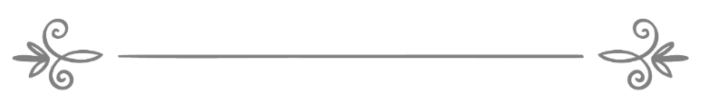

来源：伊斯兰问答网站

مصدر : موقع الإسلام سؤال وجواب

❧❧

编审: 伊斯兰之家中文小组
مراجعة: فريق اللغة الصينية بموقع دار الإسلام

封斋时哺乳婴儿是无妨的。

问：为我的小孩子哺乳坏斋吗？
答：一切赞颂全归真主。
哺乳不属于坏斋的事项，教法学家们一致认为，哺乳的妇女是允许封斋的，并可在斋戒期间哺乳婴儿。
真主至知。

